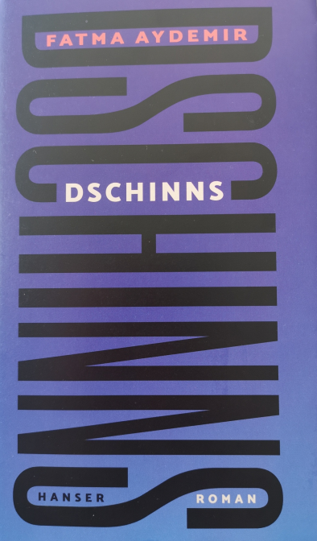**Dschinns**

**von Fatma Aydemir**

**Ein Gespräch mit Apéro zum Buch an einem «geistlichen» Ort**

**Eine Veranstaltung des Lesefestivals «Bern liest ein Buch»**

**Die Familie von Hüseyin und Emine, die ihre türkische Heimat verlassen hat und sich in Westeuropa einrichtet, verschiedene Generationen zwischen Tradition und Moderne. Jede:r will gehört werden, aber es herrscht weitgehend Schweigen und Einsamkeit. Die, die sich zwischen dem vielen Unausgesprochenen immer wieder zu Wort melden, sind Stimmen, Geister – Dschinns eben – welche die Menschen lenken wollen. Stimmen, die jede:r kennt zu Fragen, die uns als Individuen und Gesellschaft umtreiben.**

**Mittwoch, 29. März 2023, 19.00 – 20.30 Uhr**

**Pauluskirche, Freiestrasse 8, 3012 Bern**

**Komm und diskutier auch mit!**

Info: Verein «Bern liest ein Buch», [www.bernliesteinbuch.ch](http://www.bernliesteinbuch.ch)

Kontakt: Annette Bühlmann Steiner, 079 685 41 16, annette.buehlmann@refbern.ch